Раздел механики, в котором изучается механическое движение, но не рассматриваются причины этого движения, называется кинематикой (гр. kinema -движение). Описание движения как тела человека (его частей) в различных видах спорта, так и всевозможных спортивных снарядов является неотъемлемой частью спортивной биомеханики.

Механическое движение. Система отсчета.
Материальная точка. Траектория. Путь и перемещение. Вестибулярный аппарат как инерциальная система ориентации
В подавляющем большинстве случаев взаимное расположение интересующих нас тел изменяется с течением времени и эти изменения имеют практическое значения. Например, вращение Земли вокруг своей оси вызывает смену дня и ночи, а вращение Земли вокруг Солнца - смену времен года. Для описания подобных изменений в физике вводят понятие механического движения. Механическое движение - это изменение положения тела в пространстве относительно других тел.
Прежде чем описывать само движение нужно выбрать способ количественного описания положения тела. В физике для этого используют систему отсчета. Система отсчета - это некоторое тело, относительно которого указывают положения других тел, связанная с ним система координат и часы для отсчета времени.
Выбор тела отсчета, системы координат и точки, в которую помещается ее начало, зависит от решаемой задачи. Например, для того, чтобы указать положение марафонца на дистанции, систему координат связывают с Землей, а начало отсчета помещают в месте старта. Если же требуется описать движение гимнаста, крутящего «солнце» на перекладине, то начало координат связывают с перекладиной. Тип выбираемой системы координат также определяется особенностями решаемой задачи.
В физике используют два основных типа системы координат: прямоугольный и полярный. На плоскости эти системы показаны на рис. 1.1.
В прямоугольной системе положение тела указывается с помощью его координат по двум осям. В полярной системе для определения положения тела указывают его удаление от начала отсчета (R) и угол (<), который радиус- вектор тела образует с выбранным направлением (ось X). Понятно, что для тела, размеры которого значительны, этого не достаточно.
Например, на рис. 1.2 координаты центров квадратов одинаковы. Но положения этих квадратов различны. Однако во многих случаях размеры тел при описании их движения не имеют существенного значения.
Например, не имеют значения размеры планет при описании их движения вокруг Солнца. В этих случаях тела называют материальными точками. Материальная точка - тело, размерами и внутренней структурой которого в данных условиях можно пренебречь.
Ответ на вопрос о том, можно ли рассматривать тело как материальную точку, зависит от решаемой задачи. Так, при определении средней скорости бегуна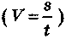его собственными размерами безусловно можно пренебречь. В то же время при описании движения тела прыгуна в воду его нельзя рассматривать как материальную точку, поскольку в данном случае значение имеет вид прыжка и чистота его исполнения.
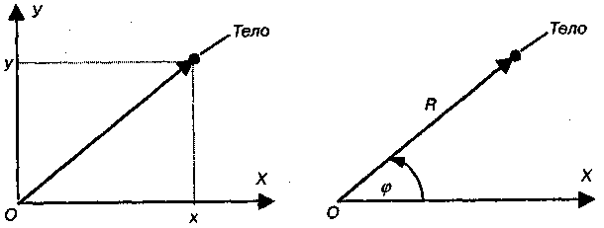
Рис. 1.1. Типы систем координат

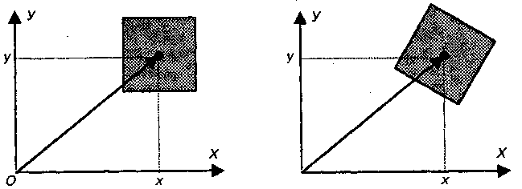

Рис. 1.2. Различие в положениях двух одинаковых тел

Рассмотрим, какие характеристики используются для описания движения материальной точки.
Движущаяся точка описывает в пространстве некоторую непрерывную линию, которая называется траекторией движения (рис. 1.3).
Траекторией называется линия, которую описывает движущаяся точка по отношению к данной системе отсчета.
Путем (s), пройденным телом, называется длина траектории.
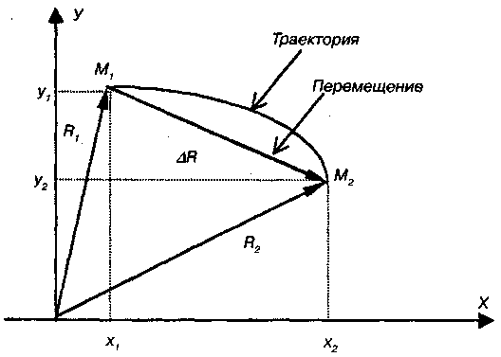
Перемещением ( д.R ) тела называется вектор, соединяющий начальную точку траектории с конечной.

Рис. 1.3. Траектория движения точки и ее перемещение

В начальный момент времени (t1) точка находится в положении М₁ которое задается радиус-вектором R₁ (ее координаты обозначены х₁ и y₁). В конечный момент времени (t₂) точка находится в положении М₂ с радиус- вектором R₂ (координаты - х₂ и y₂).
Примеры траекторий некоторых реальных тел показаны на рис. 1-1.6.
На рис. 1.4. представлены траектории движения снаряда, выпущенного из миномета под углом 75° (а), и пули при горизонтальном направлении выстрела (б). На рис. 1.5 показана траектория, которую описывает в горизонтальной плоскости центр масс тела стоящего человека (статокинезиграмма). На рис. 1.6 приведена стробоскопическая фотография полета мяча.
Рис. 1.4. Траектория движения снаряда миномета (а) и пули (б).
(Пунктиром показана ориентация ствола)
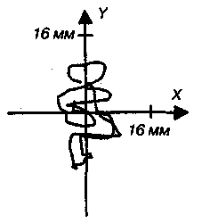
Рис. 3.5. Статокинезиграмма стоящего человека

Рис. 3.6. Стробоскопическая фотография полета мяча
В разных системах отсчета траектории движения различны. Так, траектория точки А, находящейся на ободе катящегося колеса, в системе, связанной с осью колеса (О), представляет собой окружность, в то время как относительно земли - это циклоида (пунктирная линия) (рис.3.7).

Рис. 3.7. Траектории точки А: окружность - относительно оси колеса; циклоида - относительно земли
У человека имеется орган, который по существу является инерциальной системой ориентации - это вестибулярный аппарат. Он расположен во внутреннем ухе и состоит из трех взаимно перпендикулярных полукружных каналов и полости - преддверия. На внутренней поверхности стенок преддверия и в части полукружных каналов находятся группы чувствительных нервных клеток, имеющих свободные окончания в форме волосков. Внутри преддверия и полукружных каналов имеется студенистая масса (эндолимфа), содержащая мелкие кристаллы фосфорнокислого и углекислого кальция (отолиты).
При движении головы в пространстве (с ускорением или замедлением) эндолимфа вследствие инерции отстает от движения костных стенок лабиринта и, следовательно, перемещается относительно них в обратном направлении. Перемещение эндолимфы вызывает сгибание волосков нервных клеток, в которых при этом возникают импульсы, сигнализирующие в центральную нервную систему о направлении и величине ускорения перемещения эндолимфы. При вращательном движении головой эти явления наиболее выражены в том полукружном канале, который лежит преимущественно в плоскости вращения.
При прямолинейном движении аналогичные явления наиболее выражены в преддверии, причем в этом случае действие перемещения жидкости усиливается перемещением вместе с ней отолитовой массы.
Вестибулярный аппарат, как и любая другая биофизическая система, не различает силы тяжести и силы инерции, а реагирует на равнодействующую этих сил. Если силы инерции будут периодически воздействовать на вестибулярный аппарат, например, при качке корабля, то это может привести к морской болезни. От состояния вестибулярного аппарата зависит способность к ориентированию в пространстве, а также способность сохранения равновесия тела. При нарушении функции вестибулярного аппарата наблюдается промахивание при пальцево-носовой пробе, а также неустойчивость в пробе Ромберга.

  - Скорость. Средняя и мгновенная скорость. Временные характеристики движения
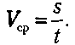
Для того, чтобы охарактеризовать насколько быстро изменяется в пространстве положение движущегося тела, используют специальное понятие скорость. Средней скоростью тела на данном участке траектории называется отношение пройденного пути ко времени движения: (3.1)
Если на всех участках траектории средняя скорость одинакова, то движение называется равномерным.
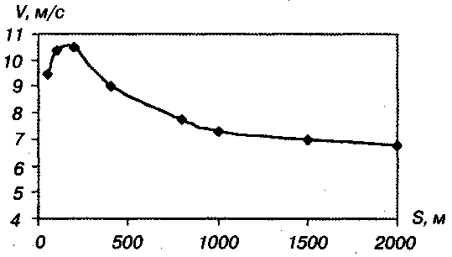
Вопрос о скорости бега является важным в спортивной биомеханике. Известно, что скорость бега на определенную дистанцию зависит от величины этой дистанции. Бегун может поддерживать максимальную скорость только в течение ограниченного времени. Средняя скорость стайеров обычно меньше, чем спринтеров. На рис. 1.8. показана зависимость средней скорости ( V) от длины дистанции (S).
График зависимости проведен через точки, соответствующие средним скоростям для всех рекордных результатов у мужчин на дистанциях от 50 до 2000 м. Средняя скорость растет с увеличением дистанции S до 200 м, а затем убывает.
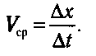
Для удобства проведения вычислений среднюю скорость можно записать и через изменение координат тела. При прямолинейном движении пройденный путь равен разности координат конечной и начальной точек. Так, если в момент времени t₀ тело находилось в точке с координатой x₀, а в момент времени t₁ - в точке с координатой x₁ , то пройденный путь Δх = х₁ - х₀, а время движения Δt = t₁ - t₀ (в физике и математике принято использовать символ Δ для обозначения разности однотипных величин или для обозначения очень маленьких интервалов). В этом случае (1.3)
В общем случае средние скорости на различных участках пути могут отличаться. Движение, при котором средняя скорость изменяются, называется неравномерным.
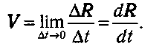
Мы вычисляли среднюю скорость в окрестности одной и той же точки х = 2,5 м. На рис. 1.9 видно, что по мере уменьшения интервала, по которому проводятся вычисления, средняя скорость стремится к некоторому пределу (в нашем случае это 7 м/с). Этот предел называется мгновенной скоростью или скоростью в данной точке траектории. Мгновенной скоростью движения, или скоростью в данной точке траектории называется предел, к которому стремится отношение перемещения тела в окрестности этой точки ко времени при неограниченном уменьшении интервала:
Размерность скорости в СИ = 1м/с.
Для одномерного случая мгновенная скорость равна производной от координаты тела по времени:

При равномерном движении величины средней и мгновенной скорости совпадают и остаются неизменными.
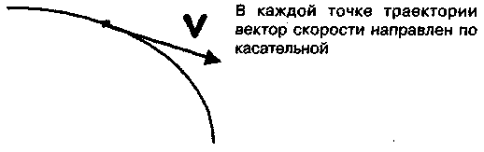
Мгновенная скорость - величина векторная. Направление вектора мгновенной скорости показано на рис. 1.10.

Рис. 1.10. Направление вектора мгновенной скорости

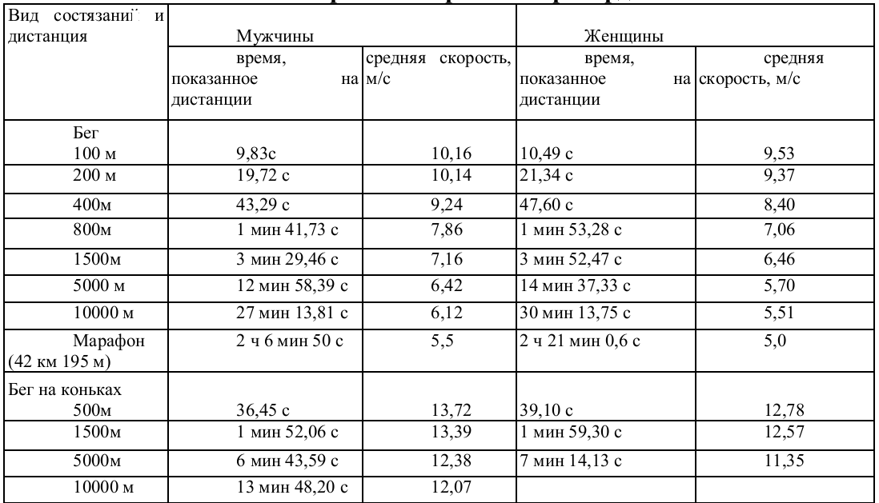
Таблица 3.1 Мировые спортивные рекорды
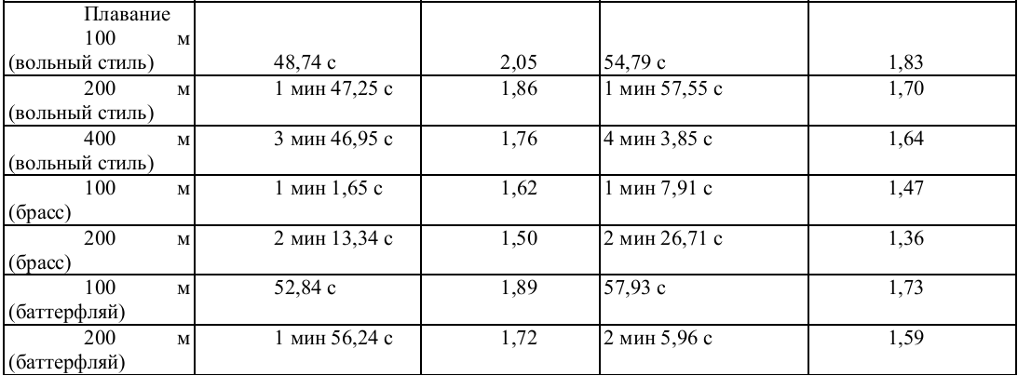
Во время забега мгновенная скорость бегуна меняется. Особенно существенны такие изменения в спринте. На рис. 1.11 приводится пример такого изменения для дистанции 200 м.
Бегун начинает движение из состояния покоя и разгоняется, пока не достигнет максимальной скорости. Для бегуна-мужчины время ускорения приблизительно 2 с, а максимальная скорость приближается к 10,5 м/с. Средняя скорость на всей дистанции меньше этого значения.

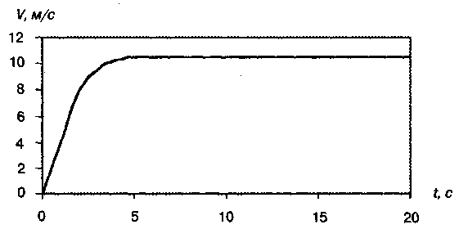
Рис. 1.11. Зависимость мгновенной скорости от времени бега для дистанции 200 м, мужчины

Причина того, что бегун не может долго поддерживать свою максимальную скорость движения, состоит в том, что он начинает испытывать недостаток кислорода. Тело содержит кислород, запасенный в мышцах, а в дальнейшем получает его при дыхании. Поэтому спринтер может поддерживать свою максимальную скорость только до тех пор, пока не израсходует запас кислорода. Это кислородное истощение наступает на дистанции около 300 м. Следовательно, для больших дистанций бегун должен ограничивать себя скоростью меньше максимальной. Чем длиннее дистанция, тем меньше должна быть скорость, чтобы кислорода хватило на весь забег. Только спринтеры бегут на максимальной скорости всю дистанцию.
На соревнованиях бегун обычно стремиться либо победить соперника, либо установить рекорд. От этого зависит стратегия забега. При установлении рекорда оптимальной стратегией будет та, при которой выбирается скорость, соответствующая полному истощению запаса кислорода к моменту пересечения финиша.
В спорте используются специальные временные характеристики.
Момент времени (t) - это временная мера положения точки, тела или
системы. Момент времени определяют промежутком времени до него от начала отсчета. Моментами времени обозначают, например, начало и окончание движения или какой-либо его части (фазы). По моментам времени определяют длительность движения.
Длительность движения (Δt) - это его временная мера, которая измеряется разностью моментов времени окончания и начала движения:
Δt = tкон - tнач .
Длительность движения представляет собой количество времени, прошедшее между двумя ограничивающими его моментами времени. Сами моменты длительности не имеют. Зная путь точки и длительность ее движения, можно определять ее среднюю скорость.
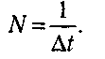
Темп движения (N) - это временная мера повторности движений. Он измеряется количеством движений, повторяющихся в единицу времени (частота движений):
В повторных движениях одинаковой длительности темп характеризует их протекание во времени. Темп = величина, обратная длительности движений. Чем больше длительность каждого движения, тем меньше темп, и наоборот.
Ритм движений - это временная мера соотношения частей движений. Он определяется по соотношению промежутков времени = длительностей частей движений: Δt₂₋₁ : Δt₂₋₃: Δt₄₋₃...
Быстрота - это темп, в котором преодолевается расстояние без учета направления. Быстрота - скалярная величина. Пусть между двумя пунктами при движении по одному шоссе одновременно движутся автомобилист, мотоциклист, велосипедист, бегун. У всех четверых одинаковы траектории, пути, перемещения. Однако их движение отличается быстротой (стремительностью), для характеристики которой и вводится понятие «скорость».
Различный ритм движений для лыжников при скользящем шаге (для пяти фаз шага) показан на рис. 1.12.

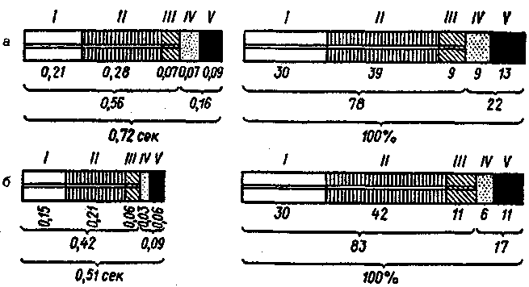
Рис. 1.12. Различный ритм в скользящем шаге на лыжах: а) у высококвалифицированных лыжников; б) у сильнейших лыжников мира;

фазы I-III - скольжение, фазы скольжения,
фазы IV- V- стояние лыжи

1.3. Равномерное прямолинейное движение и его графическое представление
Рассмотрим простейший вид движения - равномерное прямолинейное.
Равномерным называют движение, при котором за любые равные промежутки времени тело проходит одинаковые пути. В этом случае величина скорости остается неизменной (по направлению скорость может изменяться, если движение криволинейное).
Прямолинейным называется движение, при котором траектория является прямой линией. В этом случае направление скорости остается неизменным (величина скорости может изменяться, если движение не равномерное).
Равномерным прямолинейным называется движение, которое является и равномерным, и прямолинейным. В этом случае остаются неизменными и величина, и направление скорости.
Для описания прямолинейного движения ось X обычно направляют по
линии движения, а положение тела указывают с помощью его координаты. В этом случае величина перемещения равна разности координат. Запишем определение скорости при равномерном прямолинейном движении:
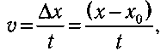
х_{о} - координата при t = 0; х - координата в текущий момент времени t', t - время движения. Отсюда получим зависимость координаты от времени движения: x = x0+v·t. (3.4) Графики зависимостей v(t) и x(t) показаны на рис. 3.13.
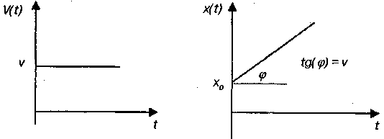

Рис. 1.13. Графики зависимости скорости и координаты от времени для равномерного движения

v = const. График - прямая, параллельная оси t , проходящая тем выше, чем больше скорость | х = x0 + v·t - линейная функция. График - наклонная прямая, проходящая тем круче,чем больше скорость

1.4. Ускорение. Равноускоренное прямолинейное движение, графики
В общем случае при движении тела изменяются и величина, и направление вектора скорости. Для того, чтобы охарактеризовать насколько быстро происходят эти изменения, используют специальную величину - ускорение.
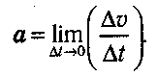
Мгновенным ускорением тела или его ускорением в данной точке траектории называется векторная величина, равная пределу, к которому стремится отношение изменения вектора скорости ко времени этого изменения, при неограниченном уменьшении интервала времени.

Размерность ускорения в СИ - м/с2.
При прямолинейном движении вектор скорости во всех точках направлен вдоль прямой, по которой движется тело. Вдоль этой же прямой направлен и вектор ускорения. Прямолинейное движение называется равнопеременным, если за любые равные промежутки времени скорость тела изменяется на одну и ту же величину. В этом случае отношение Δv/Δt одинаково для любых интервалов времени. Поэтому величина и направление ускорения остаются неизменными: а = const.
Для прямолинейного движения вектор ускорения направлен по линии движения. Если направление ускорения совпадает с направлением вектора скорости, то величина скорости будет возрастать. В этом случае движение называют равноускоренным. Если направление ускорения противоположно направлению вектора скорости, то величина скорости будет уменьшаться. В этом случае движение называют равнозамедленным.
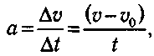
Запишем уравнения, описывающие изменение скорости и координаты тела при равнопеременном движении. Будем отсчитывать время от момента начала наблюдений за движением тела. В этом случае t0 = 0. Если конечный момент времени обозначить t, то Δt = t - 0 = t и по определению ускорения
где v0 - скорость движения при t = 0; v — скорость в текущий момент времени t. Отсюда получим зависимость скорости от времени движения:
v = v0+a·t. (3.5)
Можно показать, что при равнопеременном движении координата тела изменяется по квадратичному закону:
Часто при описании перехода тела из одной точки в другую (расстояние между ними s) удобно пользоваться уравнением, связывающим начальную и конечную скорость перехода: v2- v2 = 2as. (3.7)
За исключением времени, все величины, входящие в уравнения (3.5- 3.7), являются алгебраическими. Это означает, что численные значения скоростей (v , v), ускорения (а) и перемещения (s) подставляются в уравнения со знаком «+», если соответствующий вектор направлен в сторону оси X, и со знаком «-» в противном случае. Обычно, при описании прямолинейного движения координатную ось X направляют в сторону движения. При таком выборе оси ускорение положительно для равноускоренного движения и отрицательно для равнозамедленного движения. На рис. 1.14 представлены графики зависимостей ускорения, скорости и координаты тела от времени равноускоренного движения.
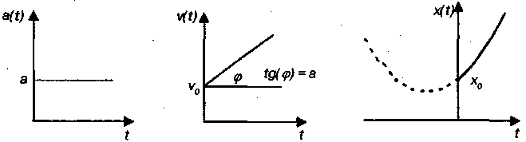

a = const. График - прямая, V = V0 + aˑt - х = x0 + v0·t+ a·t2/2 -
параллельная оси f, линейная квадратичная функция
проходящая тем функция. | График - | График - участок
выше, чем больше  ускорение | наклонная прямая,  проходящая тем круче, | параболы (t>0)

чем больше ускорение.
Рис. 1.14. Графики зависимости кинематических величин от времени для равноускоренного движения

Примеры равноускоренного движения
а) Гоночный автомобиль стартует с места и при постоянном ускорении развивает скорость 385 км/ч (107 м/с) на пути 0,4 км (400 м).
Применим формулу (3.7), из которой найдем ускорение при разгоне:
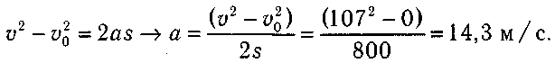
Это ускорение близко к максимально достижимому сухопутными колесными средствами и зависит от трения между колесами и дорогой. Попытки превысить эту максимальную величину путем использования более мощного двигателя приведут к проскальзыванию шин.
Время, затраченное на разгон, найдем из уравнения (3.5):

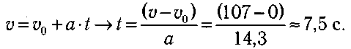
б) Найдем тормозной путь автомобиля, знать который важно не только для безопасности движения, но и в целях рациональной организации движения. Пусть, например, при скорости движения V0 = 100 км/ч (28 м/с) водитель принимает решение об экстренном торможении. Считается, что время реакции, затраченное на реализацию решения включить тормоз, составляет 0,3—1,0с. Положим его равным 0,50 с. В это время автомобиль будет двигаться равномерно и пройдет путь s1 = vo·t= 14м. На сухой ровной дороге ускорение торможения составляет 5-8 м/с2. Положим его равным 6,0 м/с2. Подставим это значение в формулу (3.7) со знаком «-» (так как движение замедленное) и найдем путь s2, пройденный от начала торможения до остановки:
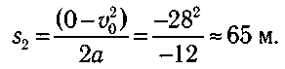
Полной путь равен s = s1 + s2 = 79 м.

На мокрой дороге или при гололеде величина а может составлять лишь
треть величины а на сухой дороге и тормозной путь значительно увеличится.

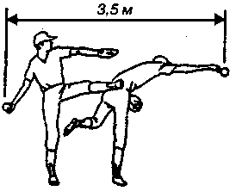
в) Игрок в бейсбол (рис. 1.15) бросает мяч со скоростью v = 30 м/с (начальная скорость v =0). При броске мяч ускоряется на общем расстоянии (для взрослого мужчины) s $≈$ 3,5 м, когда игрок проводит мяч из-за спины до точки, в которой мяч освобождается. Воспользовавшись соотношением (3.7) найдем ускорение, сообщаемое мячу:

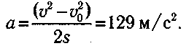

Рис. 1.15. Игрок в бейсбол ускоряет мяч на отрезке 3,5 м Это почти в 13 раз больше ускорения свободного падения.

Свободное падение и его ускорение
В природе существует естественное равноускоренное движение - это свободное падение. Свободным падением называется падение тела, если на него действует единственная сила - сила тяжести.
Опыты, проведенные Галилеем, показали, что при свободном падении все тела движутся с одинаковым ускорением, которое называют ускорением свободного падения и обозначают буквой g. Вблизи поверхности Земли g = 9,8 м/с2. Ускорение свободного падения обусловлено притяжением со стороны Земли и направлено вертикально вниз. Строго говоря, такое движение возможно лишь в вакууме. Падение в воздухе можно считать приблизительно свободным, если сила сопротивления движению со стороны воздуха мала по сравнению с силой тяжести.
На рис. 1.16 приведены стробоскопические фотографии стального шарика, падающего вертикально вниз без начальной скорости, и шарика, которому сообщена горизонтальная скорость.

Рис. 1.16. Стробоскопическая фотография свободного падения

Траектория движения свободно падающего тела зависит от направления вектора начальной скорости. Если тело брошено вертикально вниз, то траектория - вертикальный отрезок, а движение является равнопеременным.
Если тело брошено вертикально вверх, то траектория состоит из двух вертикальных отрезков. Сначала тело поднимается, двигаясь равнозамедленно. В точке наивысшего подъема скорость становится равной нулю, после чего тело опускается, двигаясь равноускоренно. Если вектор начальной скорости направлен под углом к горизонту, то движение тела происходит по параболе. Так при отсутствии сопротивления воздуха двигаются брошенный бейсбольный мяч, диск, молот, спортсмен прыгающий в длину (в высоту), летящая пуля и др.
Предположим, что тело брошенное под углом к горизонту ɵо имеет начальную скорость vo, рис. 1.17.
Движение происходит в вертикальной плоскости, проходящей через вектор начальной скорости. Поместим начало координат в начальную точку, а координатные оси направим горизонтально (X) и вертикально вверх (Y). Ускорение в любой точке полета равно ускорению свободного падения g.
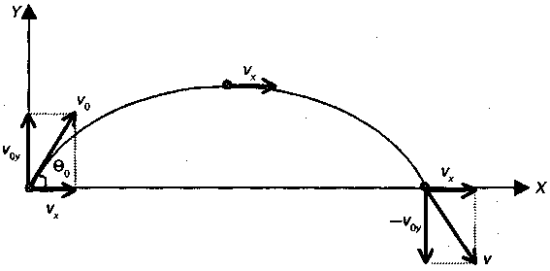

Рис. 1.17. Движение тела, брошенного под углом к горизонту

Проекция вектора g на ось X равна нулю. Поэтому движение вдоль этой оси является равномерным со скоростью vx = v0·cos(ɵ0). Проекция вектора g на ось Y равна -g. Поэтому движение вдоль этой оси является равнопеременным с ускорением -g и начальной скоростью v0y = v0 · sin (ɵ0). Таким образом, тело, брошенное под углом к горизонту участвует одновременно в двух независимых движениях: равномерном движении по горизонтали и в равнопеременном - по вертикали. Дальность полета максимальна при ɵ0 = 45°. Характеристики движения по двум осям представлены в табл. 1.2.
Следует иметь в виду, что скорости в симметричных точках параболы по модулю одинаковы, но направление вертикальных проекций противоположное.
Тело в баллистическом движении может пересечь ось X, если исходная точка броска находилась выше, чем точка приземления.
Рассмотрим некоторые примеры теоретических расчетов.

Полет футбольного мяча
По футбольному мячу ударяют так, что он взлетает под углом ɵ0 = 37° со
скоростью 20 м/с. Используя формулы приведенные
в табл. 1.2 найдем дальность полета 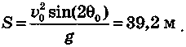
Таблица 3.2

Характеристики движения тела, брошенного под углом к горизонту, по двум осям (ось Y направлена вверх)
Характеристики | Ось Х | Ось Y
Начальная  скорость | v_{0x} = v₀·cos(ɵ₀) | v_{0y} = v₀ · sin (ɵ₀).
Ускорение | 0 | - g
Время полета | y = 2v₀ sin ɵ₀  g
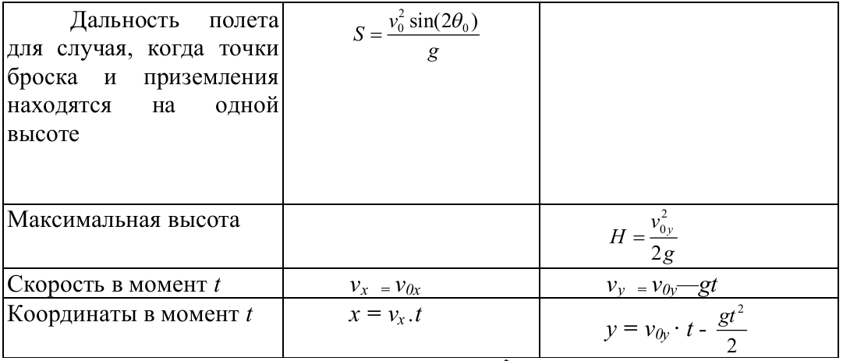
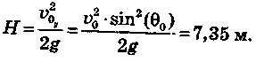
Максимальная высота подъема

Полет пули
Из автомата производят выстрел в горизонтальном направлении (ɵ₀ = 0). Начальная скорость пули V₀ = 715м/с. Расстояние до мишени х = 100 м.
В нашем случае vx – v_{0x} = v₀ = 715 м/с; v_{0y} = 0.
Из уравнения х = vx·t найдем t= x = 0,14с. Координата точки мишени, которую попадет пуля, находится из уравнения y = v_{0y}·t - gt = -0,1 м. Таким образом пуля опустится на 10 см. Чтобы скомпенсировать такое опускание, выстрел производят под небольшим углом вверх, для чего соответствующим образом устанавливают прицел.
Прыжок в длину с разбега (рис. 1.18)
Оценим теоретическую максимальную дальность прыжка в длину, определяемую физическими возможностями человека. Горизонтальную скорость v0x спортсмен набирает при разбеге.
Примем ее равной максимальной скорости спринтера: v0x = 10,5 м/с. Вертикальную скорость v0 спортсмен приобретает при отталкивании. Оценим ее исходя из того, что высота, на которую человек может поднять свой центр масс, прыгая вертикально вверх с места, приблизительно равна 0,6 м. Из формулы
H = v_{0 y}²
2
2
2g

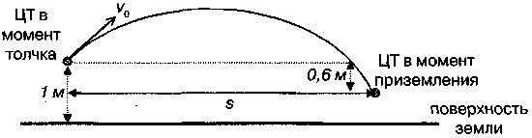

Рис. 1.18. К описанию прыжка в длину с разбега

Найдем v0y=$\sqrt{2gH }=3,43 \frac{м}{с}.$
Прыгун отталкивается в вертикальном положении, а приземляется в «сидячем» положении. При этом центр масс опускается приблизительно на 0,6 м (при отталкивании центр масс находится на высоте ~1 м, а при приземлении на высоте ~0,4 м). Значит координата точки приземления у = - 0,6 м.
Эта координата определяется формулой 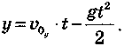 Подставив численные значения, получим квадратное уравнение: 4,9-t2 — 3,43·t — 0,6 = 0. Решив его, найдем время полета t = 0,845 с. Дальность прыжка найдем из формулы s = vx ·t = 8,87 м.

1.5. Движение по окружности, центростремительное и тангенциальное ускорения. Угловое ускорение
В природе движение тела чаще происходит по кривым линиям. Почти любое криволинейное движение можно представить как последовательность движений по дугам окружностей. В общем случае, при движении по окружности скорость тела изменяется как по величине, так и по направлению.
Движение по окружности называется равномерным, если величина скорости остается неизменной.
Основными характеристиками такого движения являются:
- радиус окружности R;
- скорость движения (линейная скорость) V;
- угловая скорость движения ω ;
угол поворота радиуса (угловое перемещение) φ
Угловой скоростью тела, движущегося по окружности равномерно, называется отношение угла поворота его радиус-вектора ко времени, за которое совершен поворот: ω = φ/t
В физике применяется радианная мера угла (безразмерная), которая определяется, как отношение длины дуги (l) к радиусу окружности: φ = L/R , поэтому размерность угловой скорости - c⁻¹ , рис. 3.19, а. Радиан - такой угол, длина дуги которого равна радиусу окружности. Полный поворот по окружности содержит 2π радиан.

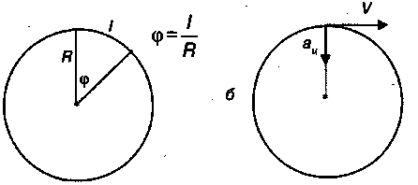
Рис. 3.19. Радианная мера угла (а).
Центростремительное ускорение (б)

Между линейной и угловой скоростями существует простая связь:
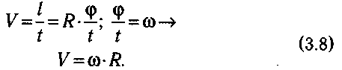
Можно показать (рис. 3.19.6), что при равномерном движении по окружности вектор ускорения направлен к центру. Такое ускорение называется центростремительным. Величина центростремительного ускорения определяется формулами
Кроме основных характеристик вращательного движения, используются следующие вспомогательные величины:
- частота вращения (v), равная числу оборотов за единицу
времени: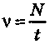(N - число оборотов). Размерность - 1 /с.
- период обращения (Т), равный времени, за которое тело совершает один
оборот: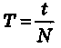. Размерность - с.
Эти величины связаны с угловой скоростью соотношениями:
Неравномерное движение по окружности
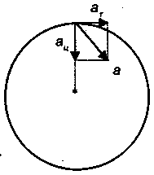
Если скорость тела, движущегося по окружности, изменяется по величине, то наряду с центростремительным ускорением ац будет иметь место и тангенциальное ускорение at, рис. 3.20.

Рис. 3.20. Компоненты ускорения при неравномерном вращательном движении
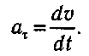
В отличие от центростремительного ускорения, которое обусловлено изменением направления скорости, тангенциальное ускорение возникает из-за изменения величины вектора скорости:
Тангенциальное ускорение всегда направлено по касательной к окружности, и, если скорость увеличивается, его направление совпадает с направлением движения. Если же скорость уменьшается, то направление тангенциального ускорения противоположно вектору скорости. Вектора ац и ат перпендикулярны друг другу, а их сумма дает вектор полного ускорения:
а = ац + ат.
Поскольку эти векторы всегда перпендикулярны друг другу, величина
полного ускорения в любой момент времени равна:
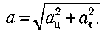
С тангенциальным ускорением мы встречаемся в спорте. Например, раскручивая молот, спортсмен сообщает ему тангенциальное ускорение для того, чтобы он приобрел к моменту броска высокую скорость.
Кроме обычного ускорения (а), при описании неравномерного движения
по окружности используют еще одну характеристику — угловое ускорение (Е).
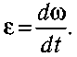
Угловым ускорением тела называется производная от угловой скорости по времени (отношение изменения угловой скорости ко времени этого изменения, вычисленное в очень маленьком интервале данной точки траектории):

Размерность ускорения в СИ - 1 /с2.

Примечание. В тех случаях, когда угловая скорость рассматривается как вектор, угловое ускорение тоже является вектором.
Можно показать, что угловое ускорение равно отношению тангенциального ускорения к радиусу окружности:

Связь вращательного движения с колебательным
Вращательное движение тесно связано с колебательным. На рис 3.21. показано, что при равномерном движении тела по окружности его координата вдоль оси Y изменяется по гармоническому закону (аналогичная зависимость имеет место и вдоль оси X). Угол поворота радиуса при этом, отсчитывается от
горизонтальной оси против часовой стрелки. Этот угол называется фазой (греч. phasis — появление). Примеры вращательного движения показаны на рис 3.22.

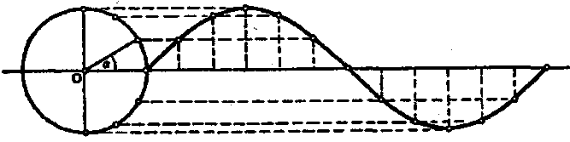
Рис. 3.21. Колебательный характер изменения координаты точки при ее равномерном вращении

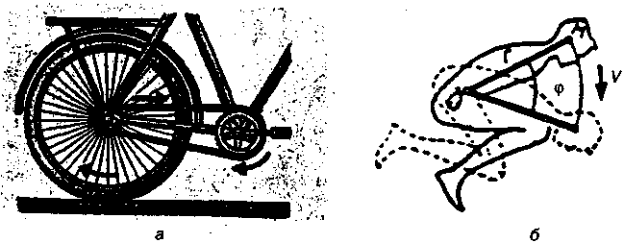
Рис. 3.22. Вращательное движение: колеса велосипеда (а), тела человека вокруг центра масс (б)

Ускорение вызывается силой. Следовательно, на тело, движущееся по окружности, действует сила, направленная к центру окружности. Эта сила Fц называется центростремительной. С этой силой на движущееся по окружности тело действует связь. Роль центростремительной силы может выполнять любая по природе сила.

По второму закону Ньютона Fц = тац . Так как центростремительное ускорение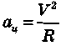или aц=(J2·R, то центростремительная сила равна:
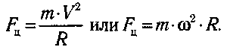
(3.13)
По третьему закону Ньютона всякое действие вызывает равное и противоположно направленное противодействие. Центростремительной силе, с которой связь действует на тело, противодействует равная по модулю и противоположно направленная сила, с которой тело действует на связь. Эту силу Рц.б. назвали центробежной, так как она направлена по радиусу от центра окружности. Центробежная сила равна по модулю центростремительной:
Примеры
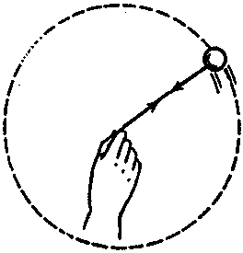
Рассмотрим случай, когда спортсмен вращает вокруг своей головы предмет, привязанный к концу нити. Спортсмен ощущает при этом силу, приложенную к руке и тянущую ее наружу. Для удержания предмета на окружности спортсмен (посредством нити) тянет его внутрь. Следовательно, по третьему закону Ньютона, предмет (опять-таки посредством нити) действует на руку с равной и противоположно направленной силой, и это та сила, которую ощущает рука спортсмена (рис. 3.23). Сила, действующая на предмет - это направленная внутрь сила натяжения нити.
Рис. 3.23. При вращении шарика на нити рука действует на шарик, шарик на руку

Другой пример: на спортивный снаряд «молот» действует трос, удерживаемый спортсменом (рис. 3.24).
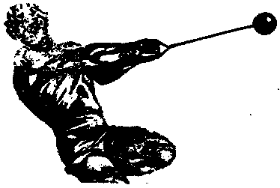
Рис. 3.24. На спортивный снаряд «молот» действует трос, удерживаемый спортсменом

Напомним, что центробежная сила действует не на вращающееся тело, а на нить. Если бы центробежная сила действовала на тело, то при обрыве нити оно улетело бы по радиусу в сторону от центра, как показано на рис 3.25, а. Однако на самом деле при обрыве нити тело начинает двигаться по касательной (рис 3.25, б) в направлении скорости, которую оно имело в момент обрыва нити.
Центробежные силы находят широкое применение.
Центрифуга - устройство, предназначенное для тренировок и испытаний летчиков, спортсменов, космонавтов. Большой радиус (до 15 м) и большая мощность двигателей (несколько МВт) позволяют создавать центростремительное ускорение до 400 м/с2. Центробежная сила при этом прижимает тела с силой, превосходящей нормальную силу тяжести на Земле больше чем в 40 раз. Человек может выдерживать временную перегрузку в 20- 30 раз, если он лежит перпендикулярно направлению центробежной силы, и в 6 раз, если лежит вдоль направления этой силы.
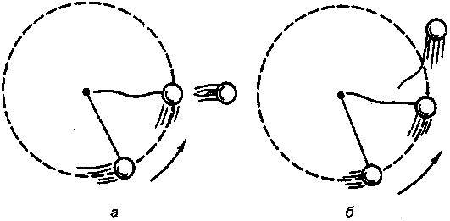
Рис. 3.25. Движение тела после обрыва нити: а) если бы центробежная сила была приложена к телу, то при обрыве нити тело улетело бы по радиусу; б) действительный полет тела

Элементы описания движения человека
Движения человека носят сложный характер и с трудом поддаются описанию. Однако в ряде случаев можно выделить существенные моменты, отличающие одни виды движений от других. Рассмотрим, например, чем отличается бег от ходьбы.
Элементы шагательных движений при ходьбе представлены на рис. 3.26. В шагательных движениях каждая нога поочередно бывает опорной и переносной. В опорный период входят амортизация (торможение движения тела по направлению к опоре) и отталкивание, в переносной - разгон и торможение.
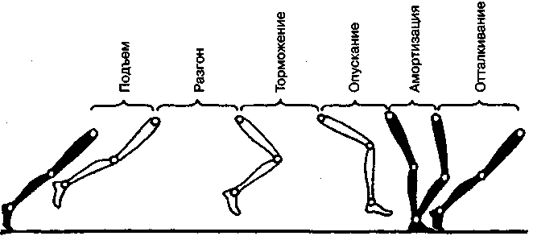
Последовательные движения тела человека и его ног при ходьбе представлены на рис. 3.27.

Рис. 3.26. Элементы шагательного движения

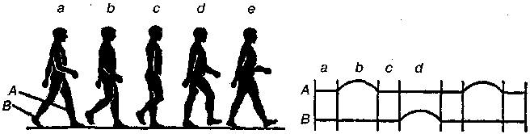
Рис. 3.27. Последовательные движения тела человека при ходьбе

Линии А и В дают качественное изображение движения стоп ног в процессе ходьбы. Верхняя линия А относится к одной ноге, нижняя линия В - к другой. Прямые участки соответствуют моментам опоры стопы о землю, дугообразные участки - моментам движения стоп. В течение промежутка времени (а) обе ноги опираются на землю; затем (b) - нога А в воздухе, нога В продолжает опираться; а после (с)- вновь обе ноги опираются о землю. Чем быстрее ходьба, тем короче становятся промежутки (a и c).
На рис. 3.28 представлены последовательные движения тела человека при беге и графическое изображение движений стоп. Как видно на рисунке, при беге существуют промежутки времени (b, d, f), когда обе ноги находятся в воздухе, а промежутков одновременного касания ног земли нет. Этим и отличается бег от ходьбы.
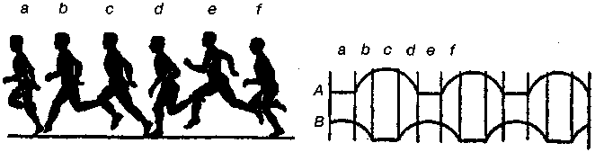
Рис. 3.28. Последовательные движения тела человека при беге
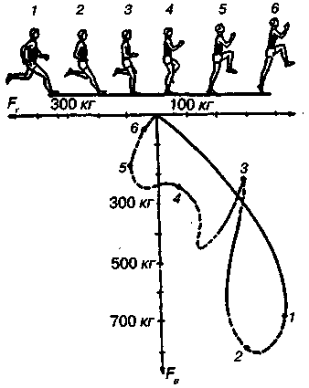

Рис. 3.29. Силы, действующие на опору
при отталкивании

Другим распространенным видом движения является отталкивание от опоры при различных прыжках. Отталкивание совершается за счет выпрямления толчковой ноги, маховых движений рук и туловища. Задача отталкивания - обеспечить максимальную величину вектора начальной скорости общего центра масс спортсмена и его оптимальное направление. На рис. 3.29 показаны фазы процесса отталкивания и соответствующие им силы (горизонтальная - Fr и вертикальная - FB), с которыми спортсмен т = 70 кг действует на опору при прыжке в длину. Видно, что эти силы значительно превышают вес спортсмена.

